Friet Klein Groot
Freit € 3.25 €4.15
Friet Frietsaus € 3.75 €5.15
Friet Belgishce Mayo €4.00 €5.60
Freit Curry/Ketchup € 3.75 €5.15
Friet Joppie/Piccalilly € 4.00 €5.65
Freit Speciaal €4.25 €6.15
Freit Uiensaus € 4.25 €6.15
Friet Sate €4.70 €6.50
Friet Oorlog €5.70 €6.95
Friet Stoofvlees €5.30 €7.25
Emmer Friet €10.50 €14.50
SAUZEN 50ml 100ml 200ml
Appelmoes €1,00
Freitsaus/Curry €0,50 €1.00 €2.00
Joppie/Piccalilly €0,75 €1,50 €3.00
Belgishce Mayo. €0,75 €1,50 €3.00
Knoflooksaus €0,75 €1,50 €3.00
Speciaal/Uiensaus €1.00 €2.00
Satesaus €1,45 €2.90
Stoofvlees €2.05 €4.10
Goulashsaus €2.05 €4.10
Heeft u voedselallergieen?Laat het ons weten,wij imformeren u graag!
SNACKS UIT EIGEN KEUKEN
Kroket(rundvlees) €3.30
Nasibal €3.30
Portie kipsate €6.00
Portie varkenssate €6.00
yakitoriy (4 st ) €6.80
SNACKS
Bamischijf €2.95
Belgische sate €5.20
Crizly €4.35
Frikandel €2.15
Frikandel speciaal €3.15
Gehaktbal (uit het vet) €3.25
Gehaktbal speciaal €3,95
Gehaktstaaf €3.25
Goulashkroket €2.75
Hamburger €3.50
Kipburger €3.50
Kipkorn €3.50
Kipnuggets(6 stuks) €4.30
Knakworst €2.25
Lihanboutje €2,75
Mexicano €3.55
Satekroket €2.95
Shoarmarol €4.30
Sitostick €4.10
Smulrol €4.10
Variant(5 stuks) €3,65
Viandel €3.40
Miniloempia(granaal) €3,50
Miniloempia(gewoon) €3.00
Krokant kip €4.00
Kiploempia €3.00
Loempidel €3,50
Vlampijpen €3.50
Vlamtjes €4.50
Kipfingers €4.50
Ebi tempura €6,50
Nasischijf €3.00
Sieuwmaai €4.50
Gyoza €4.80
Bitterballen €3.00

VEGETARISCHE SNAKCS
Bami Oriental €2.95
Groentekroket €2.95
Kaaskroet €2.95
Kaassouffle €2.95
Vegetarische burger €3.30
Vegetarische frikandel €2.95
Vegetarische kroket €2.95
Vegetarische kipkorn €3.50
Vegetarische loempia €3,65
DRANKEN
Fruitsap/bier €2.70
Verse jus d’orange €3,50
Frisdrank €2,30
Red Bull €2,90
Chocolademelk/fristi €2,50
SLAATJES
Huzarenslaatje 1 €3,30
Russisch ei klein 2 €4.55
Russisch ei groot 3 €6.20
Russisch ei extra 4 €7.30
Schotel 2-3 pers. €16.50
Schotel 3-4 pers. €22.00
Schotel 4-5 pers. €28.00
Schotel 5-6 pers. 5 €33.50
Extra gevuld ei €0,95
Extra bol beslag €1,10
Broodjes (zacht &wit)
Broodje kaas/gekookt ei €3.00
Broodje gezond €3.50
Br.kipburger( excl.saus ) €4.20
Br.hamburger kaas ( excl.saus) €4.30
Br.hamburger speciaal ( excl.saus) €4.30
Br.hamb.spec.&kaas ( excl.saus ) €4.90
Broodje Vegaburger v.a.( excl.saus) €4.50
Los broodje €0.90
IJssmaken
Room Bastogne
Vruchten /Malaga Straciatella
Aardbeien caramel Chocolade
IJSBOLLEN Klein Groot
0 €1,20 €2.00
00 €2,40 €4.00
000 €3,60 €6.00
Slagroom €0,95
Chocoladesaus of vruchtjes €0,50
Caramel saus €0.50
Kauwgom smaak saus €0.50
Aardbeien suas €0.50
IJSBISCUITS
Valencia 1 €3.40
Valencia dubbel €4.50
Kinderhoorn 2 €2.00
Ijswafel 3 €3.40
Ijswafel klein €3.00
Slagroomwafel €3.30
Slagroomwafel met ijs 4 €4.85
IJSCOUPES
Naar uw wensen samengesteld 5
Ijstaart traditioneel 6-8 p. €22.50
Ijstaart valencia 6-8 p. €22.50
SOFTIJS
Kinderhoorn €2.00
Oubiliehoorn €3.20
Slagroomwafel met softijs €4.60
Softijsbak klein €3.40
Softijsbak middel €5.00
Softijsbak groot €6.70
MILKSHAkE
Klein Middel Groot
Aardbei €3.10 €4.05 €4,90
Banaan €3.10 €4.05 €4,90
Choco €3.10 €4.05 €4,90
Room €3.10 €4.05 €4,90
OVERIG
1/2 liter ijs €7.00
1/2 liter parfait €7.00
Raket(waterijs) €1.95
Suikervrij ijs €1.95

S U S H I

NIGIRI ( per stuk)
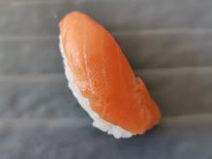Sake nigiri (zalm) € 1.85

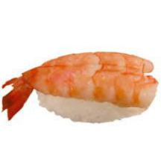Ebi nigiri (garnaal) €1.85

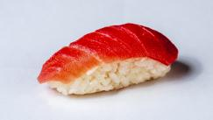Tuna nigiri €2.10
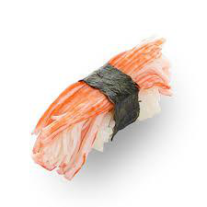Kani nigiri (surimi) €1.70

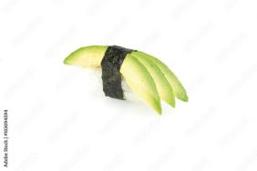Avocado nigiri (avocado) €1.70
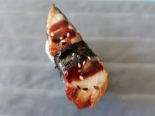Unagi nigiri (paling) €2.30
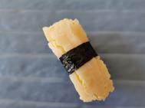Tamago nigiri (japanse omelet) €1.70
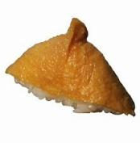Inarinigiri (tofu) €1.70 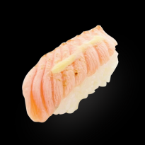Flambesake nigiri €2.10
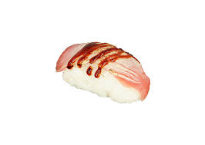Flambe tuna nigiri € 2.30
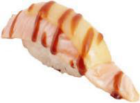Flambe sake met kaas nigiri €2.20
Flambe tuna truffel nigiri € 2.40
GUNKAN ( per stuk)
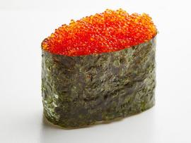 gunkan Tobiko (viseitje) € 2.40
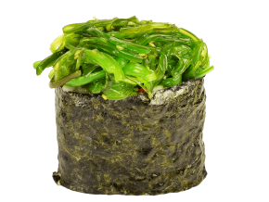gunkan Chuka warkame (zeewier) € 2.20
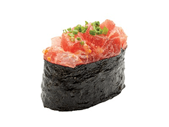 gunkan Tuna tartaar (tonijn) €2.50

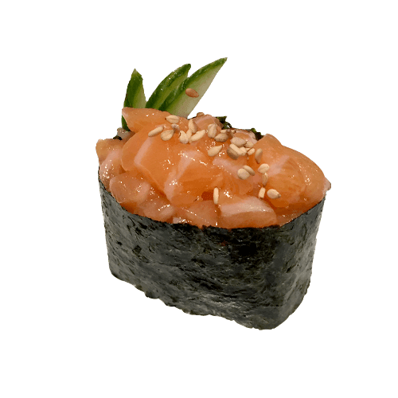gunkan Salmon tartaar(zalm) € 2.40
MAKI (8 STUK)
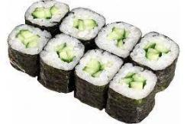Kappamaki(komkommer) € 3.80
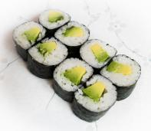Avocado maki (avocado) €3.80
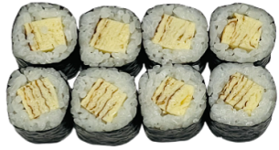Tamago maki (japanseomlet) € 3.80
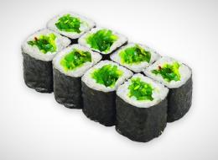Wakame maki (zeewier) € 3.80
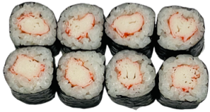Kani maki ( surimi) € 3.80
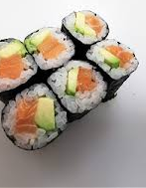 Sake avocado maki € 4.60
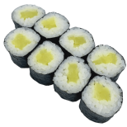 Oshinko maki (sour carrot ) €3.80

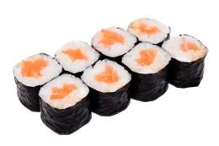Sake maki (zalm) € 4.40 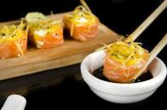 Sake truffel maki 3st €6.00

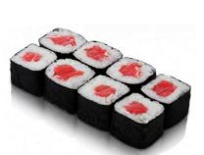Tekka maki (tonijn) €4 .60
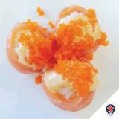 Sake tobiko maki 3st €6.00

SASHIMI
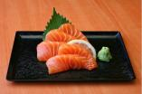Zalm sashimi 6stu € 7.60
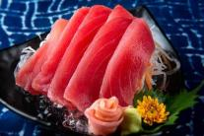Tuna sahimi 6stu € 8.00
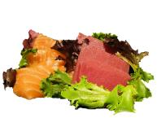Zalm&Tuna 6&6 st € 15.00
FRIED CRISY ROLL ( 5 STUK )
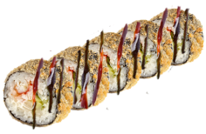Fried crisy salmon roll (gebakken zalm ,kaas ,uien ,wortel) € 7.95
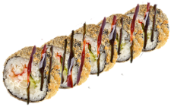Fried crispy tuna roll ( gebakken tonijn,kaas,uien, wortel) € 7.95
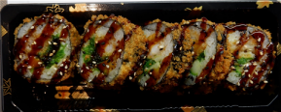Fried crispy chicken roll (gefrituurde kip ,kaas,uien,wortel) € 7.95
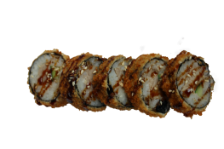Fried crispy california roll (krab,komkommer,avocado ,wortel) €7.95
€7.00
TEMAK
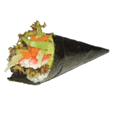California handroll € 3.50
(krabstik,viseitje ,komkommer , avocado,mayonnaise)
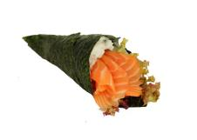Sake handroll € 3.70
(zalm ,avocado , komkommer ,mayonnaise)
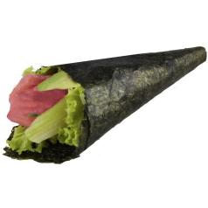Tuna handroll € 3.80
(tonijn,avocado,komkommer,mayonnaise)
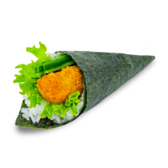Tempura ebi handroll € 3.50
(gefrituurde garnaal,avocado ,komkommer)
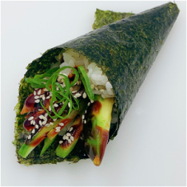Unagi handroll € 3.80
(paling ,sesame,avocado,komkommer )
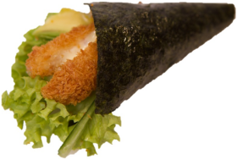Kiphandroll € 3.50
(gefrituurde kip,avocado,komkommer,spicy saus)
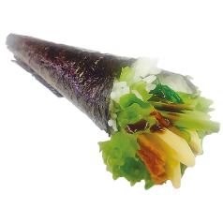Vegetarian handroll € 3.50
(omlet,tofu,komkommer,avocado,wortel)
URAMAKI (4st)
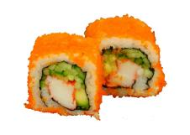California roll € 4.80
(krab,komkommer ，avocado)

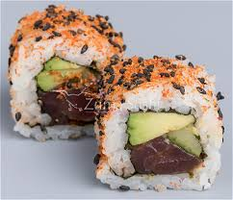Spicy maguro roll € 6.00
(tonijn,wortel,avoocado )
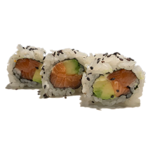Sake avocado roll € 5.80
(zalm,avocado,komkommer,oshinko,roomkaas ,sesame)
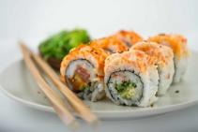Spicy kip roll €5.50
(Gepullede kipvlees,avocado,rucola,,spicysaus)

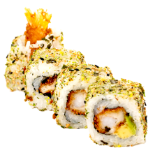Ebi tempura roll € 5.50
(tempura garnaal,sesame,avocado,komkommer)

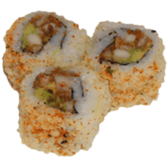Crispy kip roll € 5.50
(crispy kip,komkommer,knoflooksuas,sesame)

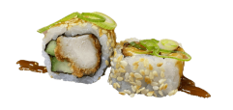Yakitori roll € 5.50
(gegrilde kip,komkommer,oshinko,zoete soyasaus,sesame)
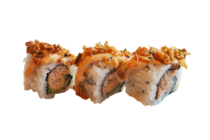Crispy zalm roll € 6.50
(gebakkken zalm,avocado,komkommer en gebakkken ui )

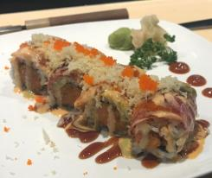Crispy sake salde roll €5.50 (zalm salade ,sesame,avocado,spicysaus)
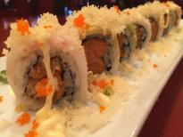Crispy tuna roll € 6.50
(tonijn salade,sesame,uien ,avocadeo,mayonaise)
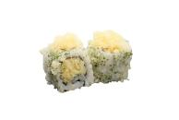Crispy roll € 4.50
(krokante poeder,mayonaise ,avocado)
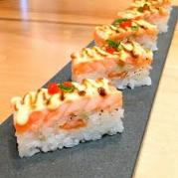Salmon oshizushi € 7.95
(gedrukte sushi rijst met flambe zalm,avocado ,sesam,mayonaise)

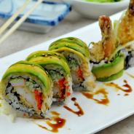Dragon roll € 6.80
(tempura garnaal,avocado,krab,komkomer,viseitje)

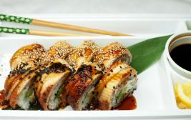Unagiroll €7.95 (krab,viseitje,avocado,romkaas,komkommer,sesame)
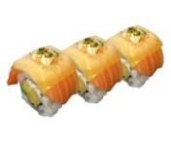Sake cheese roll € 6.80
(zalm,omelet,avocado,krab,cheese)

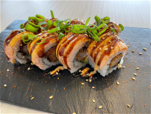Spicy zalm dragon roll €7.95
(avocado,komkomer,tempura garnaal ,geflambeerde zalm,spicy saus ,unagi saus,lente ui)

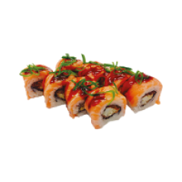Flambe zalm roll € 7.50
(avocado,roomkaas,komkommer ,zalm )

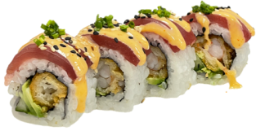Truffel tuna roll € 7.95
(geflambeerde tonijn,avocadeo,komkommer,truffel mayonaise,tempura garnaal )

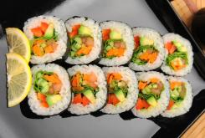Veggie roll 5st € 5.00
(avocado,zeewier,komkommer ,wortel,oshinko ,furikake)

POKE BOWL
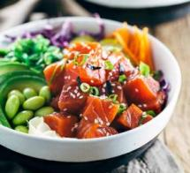Zalmpokebowl € 13.00
(sushirijst,gemarineerde zalm,omlet,avocado,wakame,komkommmer, edamame)

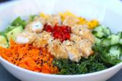Crispykippokebowl€13.00 (sushirijst,gefrituurde crispy kip,avocado,mais ,edamame,gebakken ui,wakame,wortel,frikake)
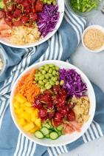Tonijnpokebowl € 13.00
(Sushirijst,gemarineerde tonijn,mango,avocado,wakame,edamame,komkommer,rode kool,omlet)
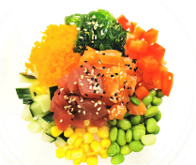Zalm&tunapokebowl € 13.00
(Sushirijst,tuna,zalm,krab,avocado,roodekool,mais,edamame,komkommer,frikake,wakame)
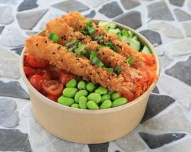Tempuragarnaalpokebowl € 13.00
(Sushirijst,gefrituurde garnaal,komkommer,avocado,mais,wakame,edamame,wortel,frikake)

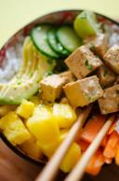
Veggie pokebowl € 11.50
(Sushirijst,edamame,komkommer,tepura,,mango,avocado, mais,wakame,omlet,wortel,frikake

POPULAR DISHES
Famillie box (74st) €49.90
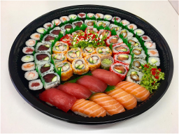Kappa maki 8st,sake maki 8st,tuna maki 8st,avocado maki 8st,sake nigiri 4st,tonijn nigiri 4st,kani nigiri 2st,eib tempura roll 8st,sake avocado roll 8st,california roll 8st,crispy kip roll 8st
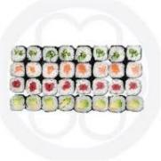Maki mix （32 st ) €11.00
Kappa maki 8st,sake maki 8st,tuna maki 8st,kani maki 8st
Maki box A (24 st ) €15.50
Clifornia roll 4st,crispy roll 4st,kapa maki 8st,sake avocado maki 4st,kani maki 4st,
Maki box B (28 st)
Crispy roll 8st,ebi tempura roll 8st,avocado maki 4st, tuna maki 4st ,sake maki 4st €22.50

Sushi box A (18 st ) €16.50
Sake nigiri 2st,sake maki 4st,kappa maki 4st,california roll 4st,crispy kip roll 4st
Sushi box B (16 st ) €16.50
California rol 4st,sake wasabi roll 4st,crispy kip roll 4st,crispy tuna roll 4st

Salmon box (18st )
Sake maki8st,sake nigiri 3st,flambe zalm roll 4st,sake tobiko maki 3st€18.50

Veggi box ( 22 st ) €18.50
Veggie roll 4 st,kapamaki 8st,oshinko maki 4 tamago nigiri 2st, avocado nigir 2st,inari nigiri 2st
Uramaki mix box ( 32 st ) €33.00
California roll 8 st, tempura ebi roll 8st, crisy kip roll 8st,crispy sake salad roll 8st of(sake wasabi roll)

Crispy box (36 st) € 32.00
Crispy roll 4st ,crispy tempura ebi roll 4st,krokante kip roll 4st, crispy tuna roll 4st
kappa maki 8st,sake maki 8st,sake nigiri 4st

Extra
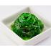Chuka wakame salade ijsbergsla met zeewier en japanse dressing €5.50
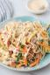krab salade ijsbergsla met krab,wortel ,mais ,viseitjes en japanse dressing €5.50
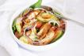 crispy kip salade ijsbergsla met avocado ,kokommer ,tomaten,rode ui,sriracha honey moster dressing €5.50

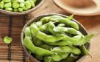 soja bonnen €6.00
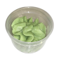 Wasabi €0.50
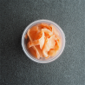 Gember €0.50
Kikkoman soy saus 10ml €0.50
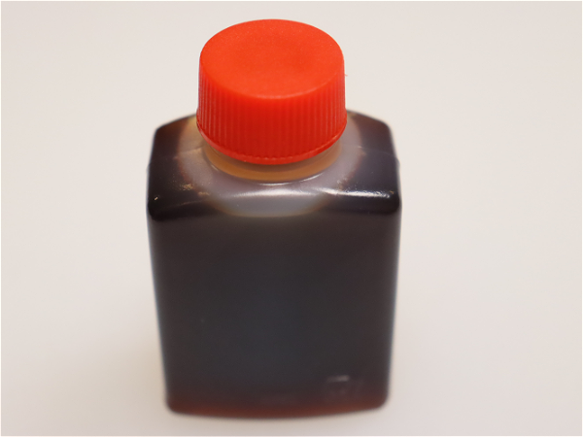 kikkoman soysaus 15 ml €0.60
kikkoman soya saus 30 ml €1.00

